ГКОУ «Среднеахтубинская школа-интернат»

МЕТОДИЧЕСКОЕ
ОБЪЕДИНЕНИЕ
КЛАССНЫХ РУКОВОДИТЕЛЕЙ

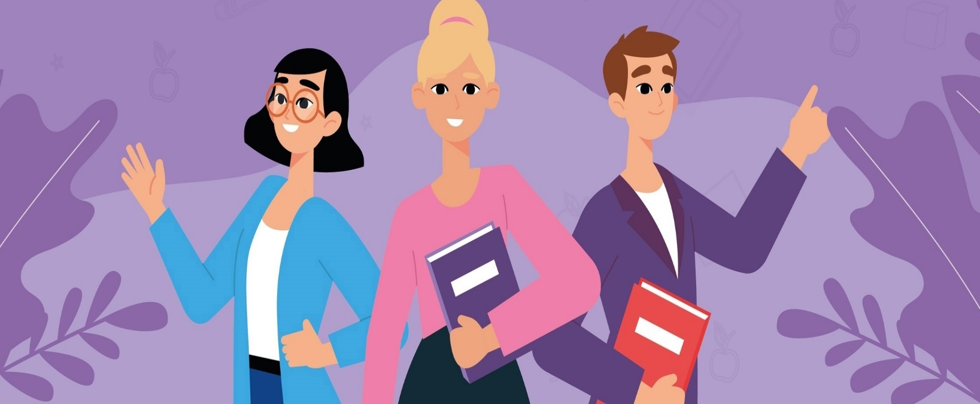

2025-2026 учебный год

Методическая тема:
Тема: «Педагогическая поддержка обучающихся с интеллектуальными нарушениями - основа работы классного руководителя».
Цель : совершенствование мастерства классных руководителей направленного на повышение эффективности воспитательного процесса.
Задачи:
- создание условий для развития и совершенствования педагогического мастерства каждого классного руководителя на этапе реализации ФГОС;
- обеспечение высокого методического уровня проведения всех видов воспитательных занятий (в т.ч. внеурочной деятельности, классных часов) по всем направлениям воспитательной работы;
- использование в практической деятельности современных моделей коррекционно – воспитательного процесса, направленных на новый образовательный стандарт;
- повышение творческого потенциала педагогов с учетом их индивидуальных способностей;
- Знакомить с новинками методической литературы, периодическими изданиями и интернет ресурсами в области воспитания.

Сведения
о членах методического объединения
классных руководителей
2025-2026 уч.год

№ | Ф.И.О. | Квалификационная категория | Класс
1 | Газизова Елена Кульбаевна | 1 | 1
2 | Ястребцева Елена  Михайловна | 1 | 2
3 | Морозова Екатерина Николаевна | ..... | 3
4 | Ковтун Людмила  Александровна | 1 | 4
5 | Мишакова Ольга  Николаевна | 1 | 5
6 | Будённая Наталья Михайловна | ... | 6
7 | Сарычева Ирина Викторовна |  | 7
8 | Супкарева Любовь  Михайловна | 1 | 8
9 | Камалдинова Анна Александровна | ….. | 9
10 | Потапова Татьяна  Александровна | 1 | 10


Темы по самообразованию
классных руководителей на 2025-2026 учебный год

Класс | Тема по самообразованию | Ф.И.О. классного руководителя
1 | «Использование игровых технологий, как средства сплочения коллектива». | Газизова Елена  Николаевна
2 | «Духовно – нравственное воспитание учащихся в классном коллективе». | Ястребцева Елена  Михайловна
3 | «Роль классного руководителя в формировании ключевых компетентностей школьников». | Морозова Екатерина Николаевна
4 | «Формирование здорового образа жизни и профилактика вредных привычек». | Ковтун Людмила  Александровна
5 | «Воспитание нравственных норм поведения в коллективе и обществе». | Мишакова Ольга  Николаевна
6 | «Личностно – ориентированный подход к воспитанию учащихся». | Будённая  Наталья Михайловна
7 | «Воспитание патриотизма у учащихся на уроках и во внеурочное время». | Сарычева Ирина Викторовна
8 | «Воспитание положительного отношения к труду на уроках и во внеурочное время». | Супкарева Любовь  Михайловна
9 | «Самоуправление как способ социализации учащихся». | Камалдинова Анна Александровна
10 | «Развитие у учащихся мотивации к дальнейшей трудовой деятельности посредством профориентационной работы» | Потапова Татьяна  Александровна



Межсекционная работа

№ | Мероприятия | Дата проведения
1. | Урок знаний «Я – патриот своей страны» | 1сентября
2. | Оформление классных уголков | В течение года
3. | Тематические классные часы | Согласно плану
4. | Родительские классные собрания  Групповые родительские консультации  Индивидуальные родительские консультации | 1 раз в четверть
5. | Посещение учащихся на дому( по мере необходимости) | Во время каникул
6. | Работа с учителями – предметниками | Еженедельно
7. | Урок мужества «Горькая память войны»  (посвященный Сталинградской битве) | 2 февраля
8. | Открытый классный час в 8 классе (классный руководитель Супкарёва Л.М.) | апрель
9. | Участие в предметных неделях | Согласно плану
10. | Урок мужества«Наши земляки –участники войны» | 9 мая
11. | Праздник «Прощание с начальной школой»(Классный руководитель Ковтун Л.А.) | май
12. | Торжественная линейка «Последний звонок»  (Классный руководитель Камалдинова А.А.) | май



Календарно-тематический план работы методического объединения классных руководителей
на 2025 – 2026 учебный год
Сроки | Форма проведения | Тема заседания  обсуждаемые вопросы | Ответственный
август | Организационное совещание | I заседание  1.Анализ работы МО за  2024 - 2025учебный год.  2.Утверждение плана работы МО на 2025 – 2026 учебный год. | Руководитель МО Ястребцева Е.М.  Руководитель МО Ястребцева Е.М.
октябрь | Ярмарка педагогических идей | II заседание  «Формирование культуры ЗОЖ у учащихся с ИН на занятиях по внеурочной деятельности»  “Профилактика правонарушений через систему занятий по внеурочной деятельности” | Сарычева И.В.  Камалдинова А.А
март | Семинар-практикум | III заседание  «Буллинг- что это такое и как с ним бороться » | Зам по ВР Скосарева Н.В.



